PHONG TRÀO NUÔI LỢN SIÊU TRỌNG
Thực hiện kết hoạch 257 LN - HCTĐ - SGD & ĐT - ĐTN ngày 31/12/2024 của Hội chữ thập đỏ thành phố Hải Phòng về hưởng ứng cuộc vận động "Góp những đồng tiền nhỏ vì nghĩa tình lớn - tặng quà đầu xuân - giúp bạn nghèo và nạn nhân chất độc da cam" thành phồ Hải Phòng bằng hình thức "Nuôi lợn siêu trọng". Được sự chỉ đạo của BGH, chi đội 2C - Liên đội trường TH-THCS Quang Hưng đã phát động phong trào “Nuôi lợn siêu trọng” năm 2025. Các nhi đồng rất hào hứng, tích cực tham gia phong trào này. Đây là mô hình giúp các em hiểu hơn về ý nghĩa tinh thần “Tương thân tương ái”, giáo dục học sinh tiết kiệm, nâng cao ý thức, trách nhiệm với cộng đồng và là việc làm thiết thực giúp đỡ các bạn học sinh có hoàn cảnh khó khăn. Mong rằng phong trào này sẽ tiếp tục nhân rộng không chỉ trong các trường học, mà với tất cả mọi người tùy theo sức của mình, hãy mang đến hạnh phúc cho học sinh nghèo, để các em quên đi những thiếu thốn thường nhật, vượt lên chính mình. Hy vọng trường TH-THCS Quang Hưng sẽ có nhiều phong trào ý nghĩa được nhân rộng.
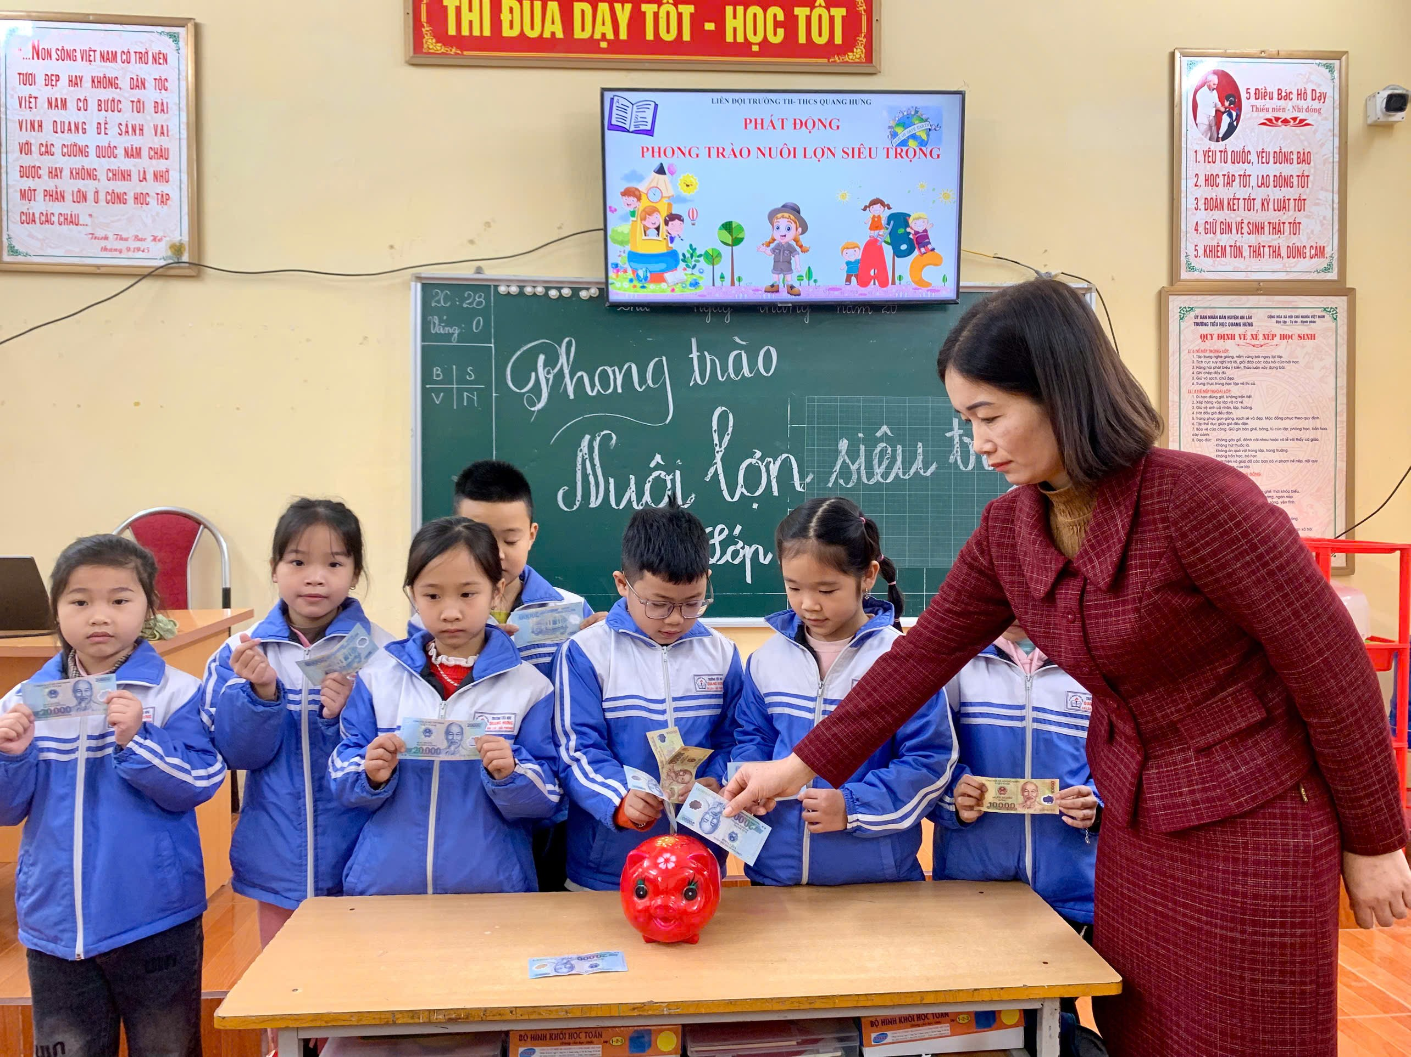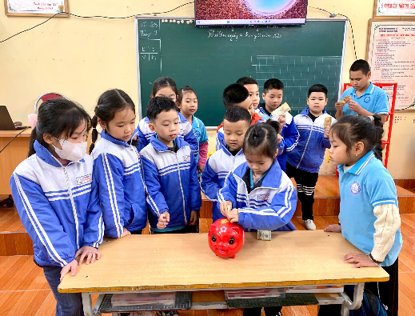
Một số hình ảnh nuôi lợn siêu trọng của lớp 2C

